辽宁省公共资源电子交易平台
行政事业资产交易
发起方操作手册

辽宁省公共资源交易中心

目录
1、系统前期准备 1
1.1、 电脑环境要求 1
1.2、 浏览器配置 1
1.2.1、 Internet选项 1
1.2.2、 关闭拦截工具 5
1.3、 单位注册 6
2、行政事业资产交易系统 8
2.1、登录系统 8
2.2、设置保留价 9
2.3、查看历史竞价信息 10
2.3、查看即时竞价信息 11

1、系统前期准备

电脑环境要求
⑴操作系统要求：Windows7/Windows10均可，不可使用windows xp系统。
⑵硬件要求：
CPU:4核，intel 酷睿I5及以上
内存：8G
硬盘：200G以上
⑶屏幕分辨率建议为： 1024*678或1366*768。
⑷系统浏览器：请使用IE11，不可使用360等其他浏览器，容易出现兼容性问题。

浏览器配置

Internet选项
为了让系统插件能够正常工作，请按照以下步骤进行浏览器的配置。
⑴打开浏览器，在“工具”菜单进入“Internet选项”，如下图：
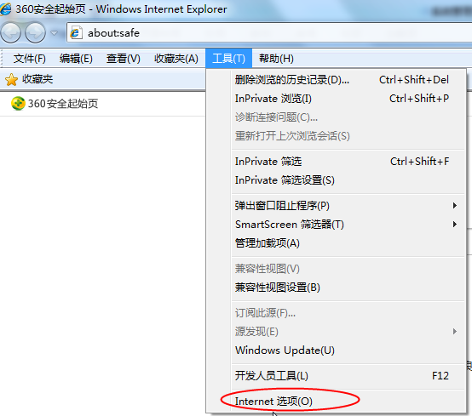
⑵弹出对话框之后，请选择“安全”选项卡，具体的界面如下图：
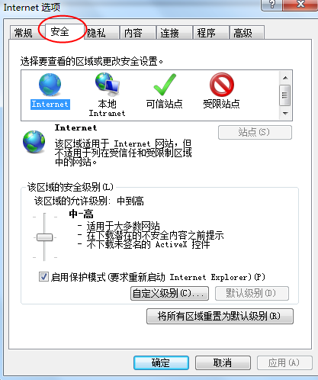
⑶点击绿色的“受信任的站点”的图片，会看到如下图所示的界面：
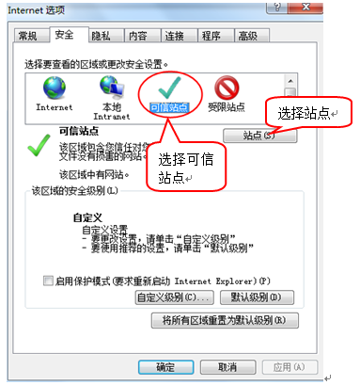
⑷点击“站点” 按钮，出现如下对话框：
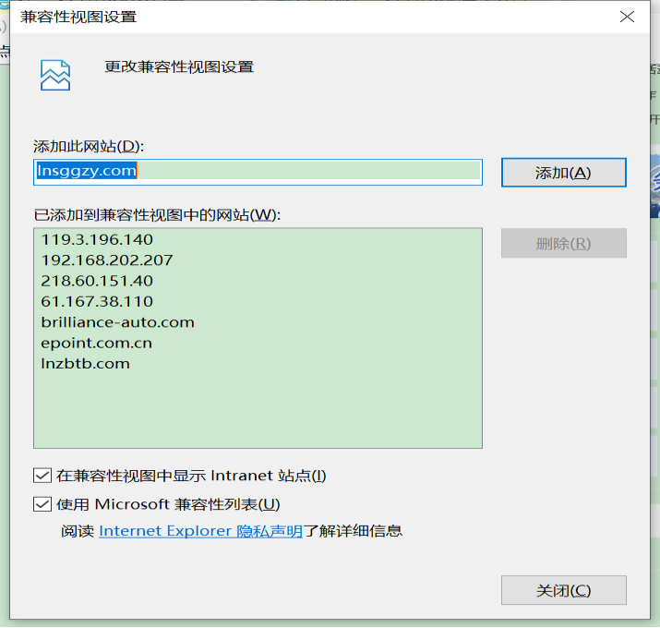
输入系统服务器的IP地址，格式例如：lnsggzy.com/，然后点击“添加”按钮完成添加，再按“关闭”按钮退出。
⑸设置自定义安全级别，开放Activex的访问权限：
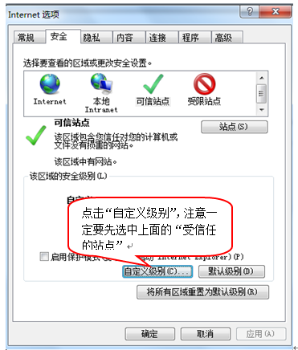
会出现一个窗口，把其中的Activex控件和插件的设置全部改为启用。
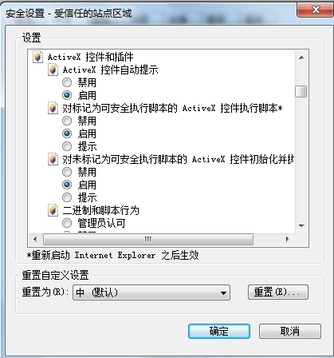
选择启用（共5个ActiveX）
文件下载设置，开放文件下载的权限：设置为启用。
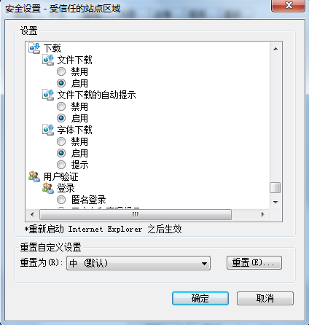

关闭拦截工具
上述操作完成后，如果系统中某些功能仍不能使用，请将拦截工具关闭再试用。比如在windows工具栏中关闭弹出窗口阻止程序的操作：
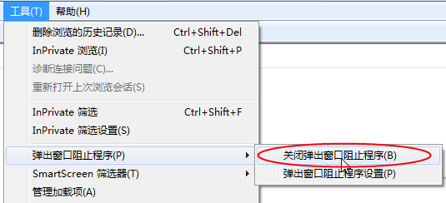

单位注册
⑴打开“辽宁省公共资源电子交易平台”，地址：https://www.lnsggzy.com/TPBidder/。
⑵点击非政府采购供应商注册。
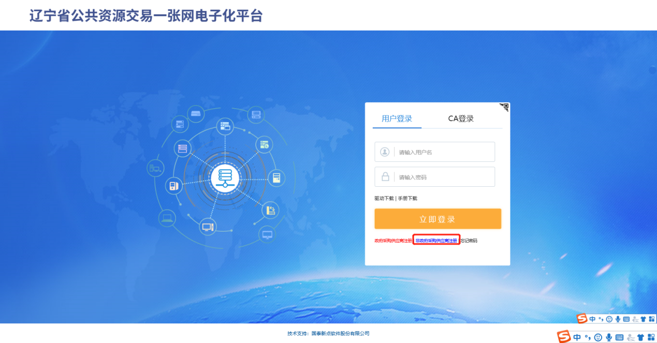
⑶同意注册协议。
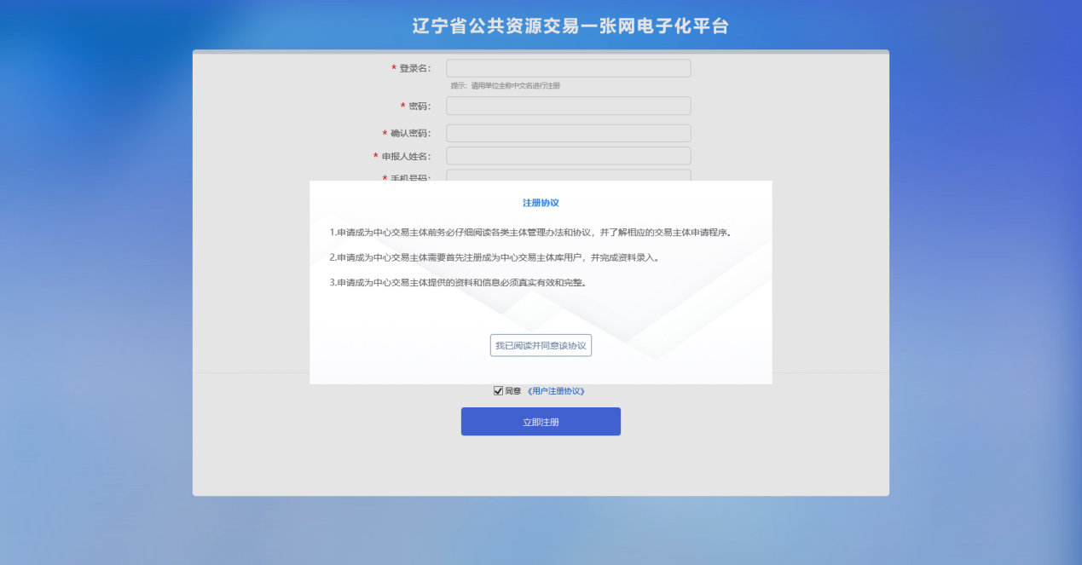
⑷填写基本信息，主体类型勾选项目发起方（产权），否则看不到产权业务菜单。
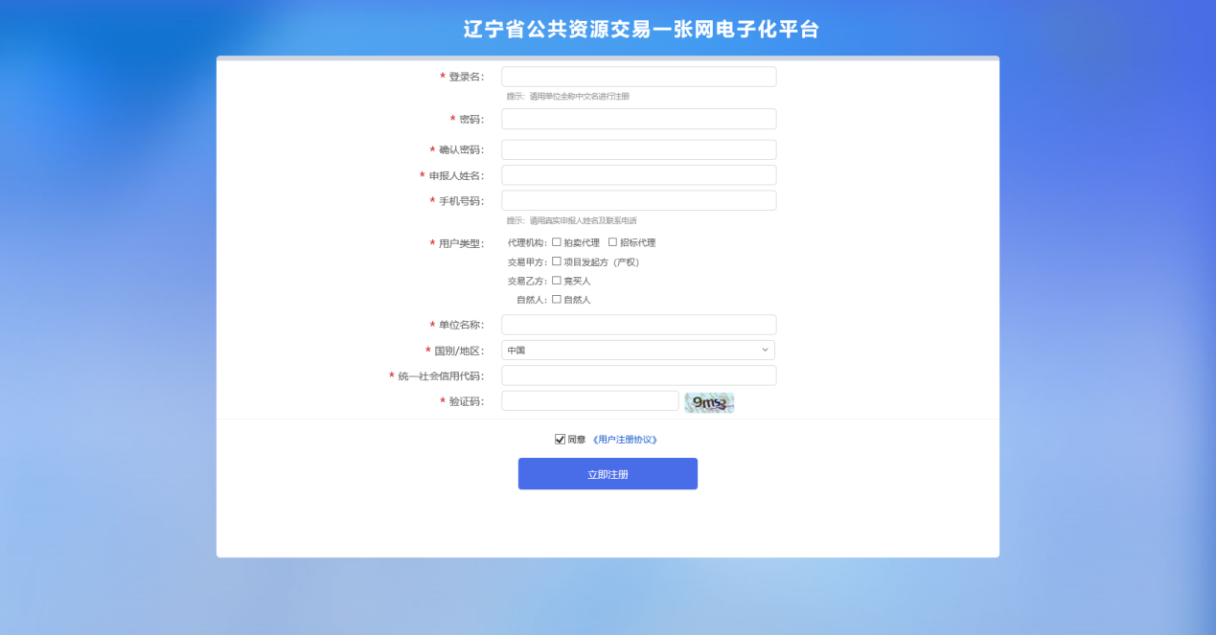
⑸完成注册。
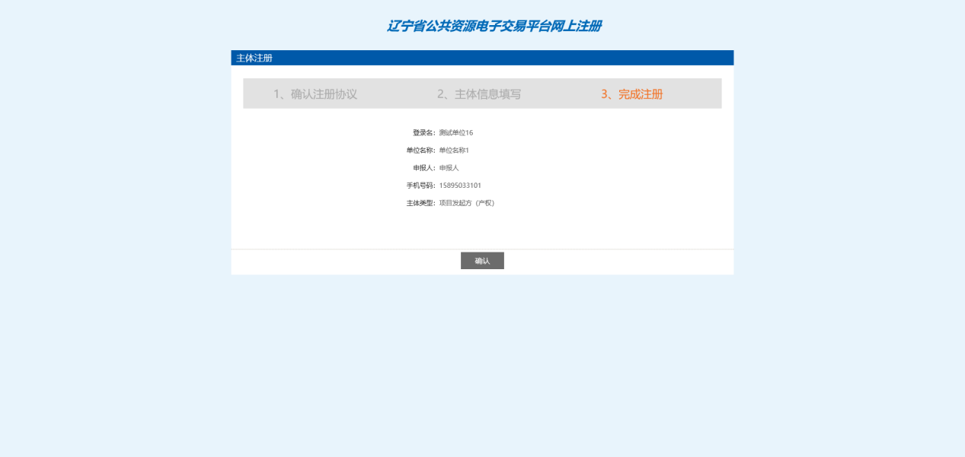
⑹点击确认后会自动登录系统，首次登录需要维护单位基本信息并提交审核，审核通过后方可进行业务操作。
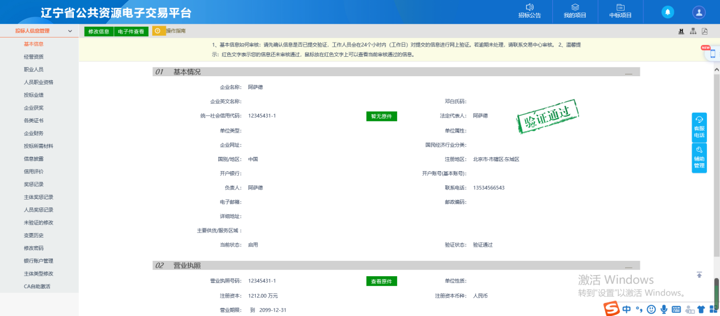

2、行政事业资产交易系统

2.1、登录系统
⑴打开“辽宁省公共资源电子交易平台”，地址：http://ggzy.ln.gov.cn/，选择采购人/供应商登录，如下图：
、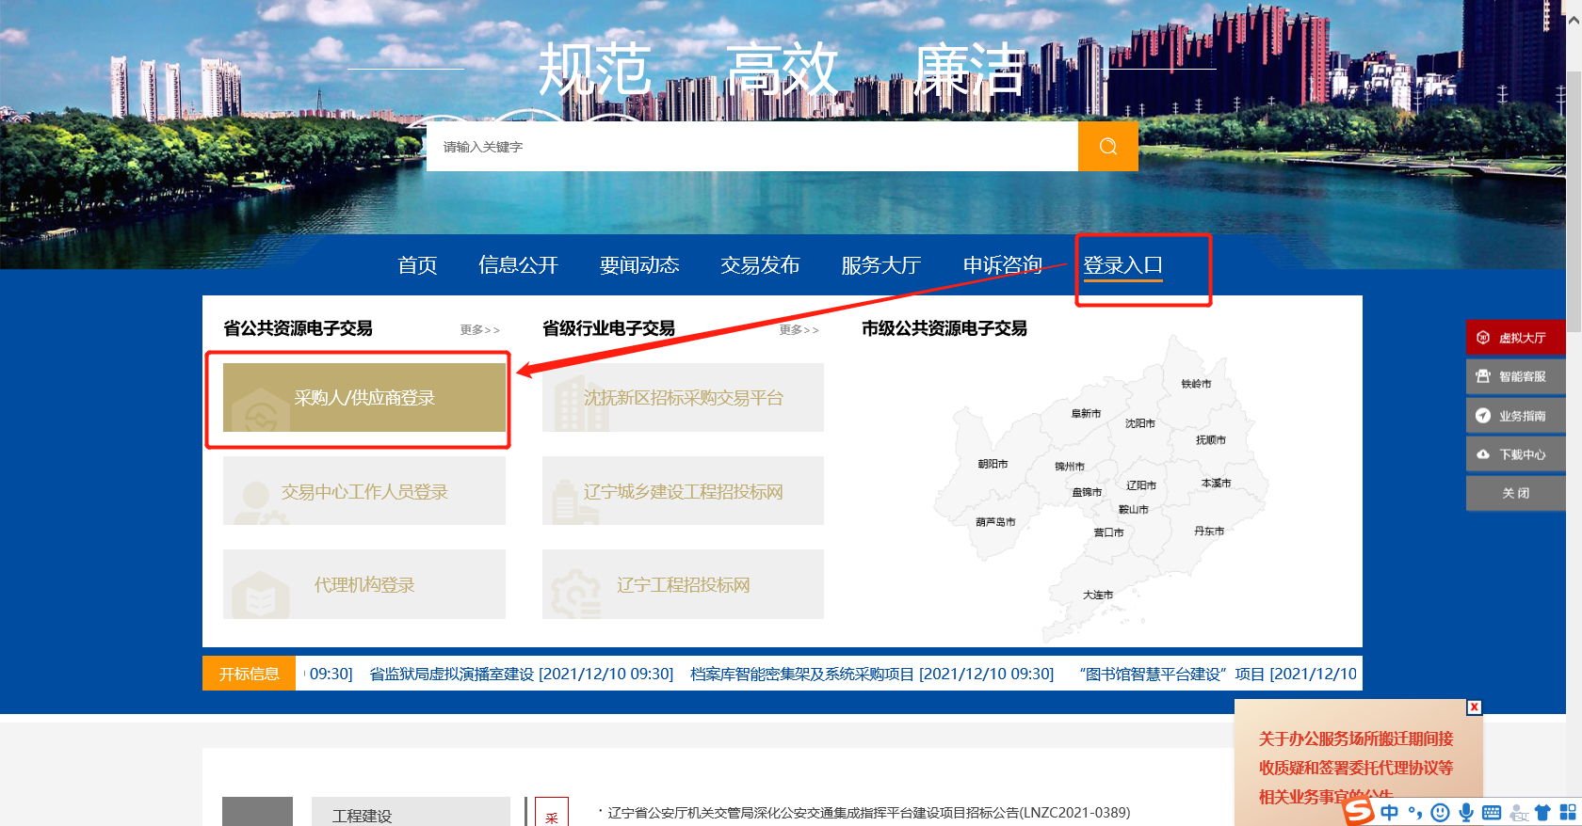
⑵输入用户名、密码登陆。
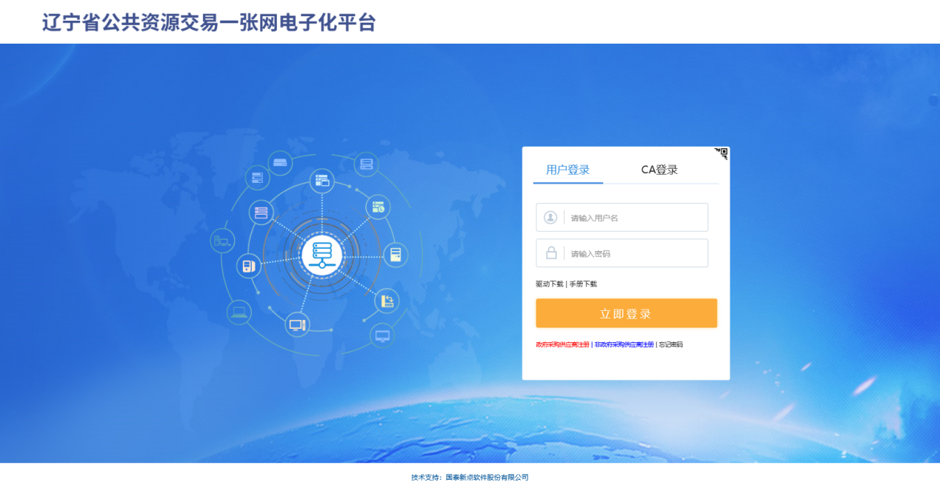
⑶点击“登录”按钮，进入系统；如下图：
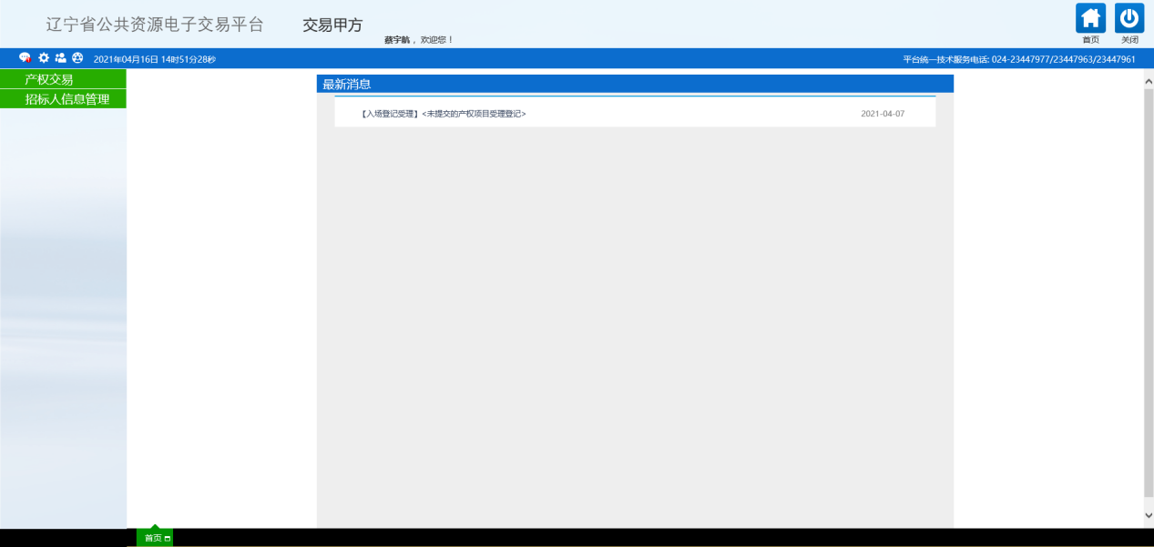

2.2、设置保留价
⑴点击“产权→设置保留价”菜单，进入标的列表页面。如下图：
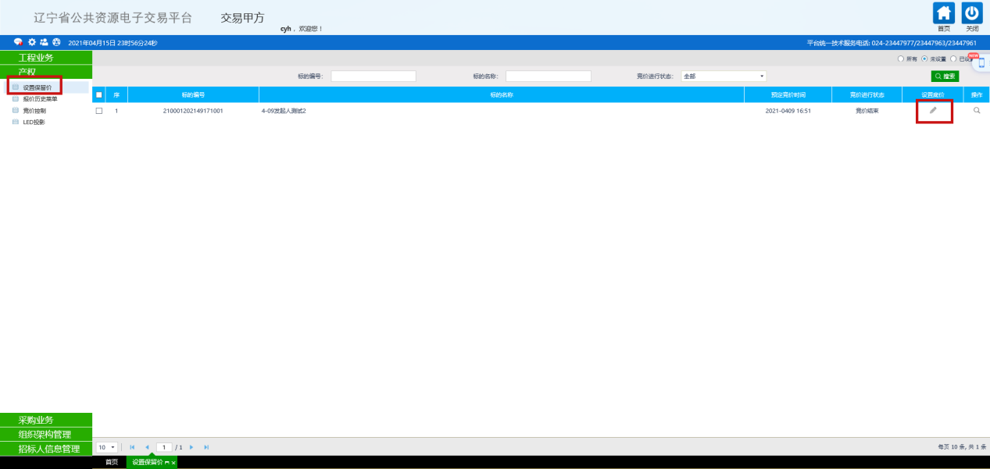
⑵点击右侧“设置竞价”按钮，进入设置保留价页面。如下图：
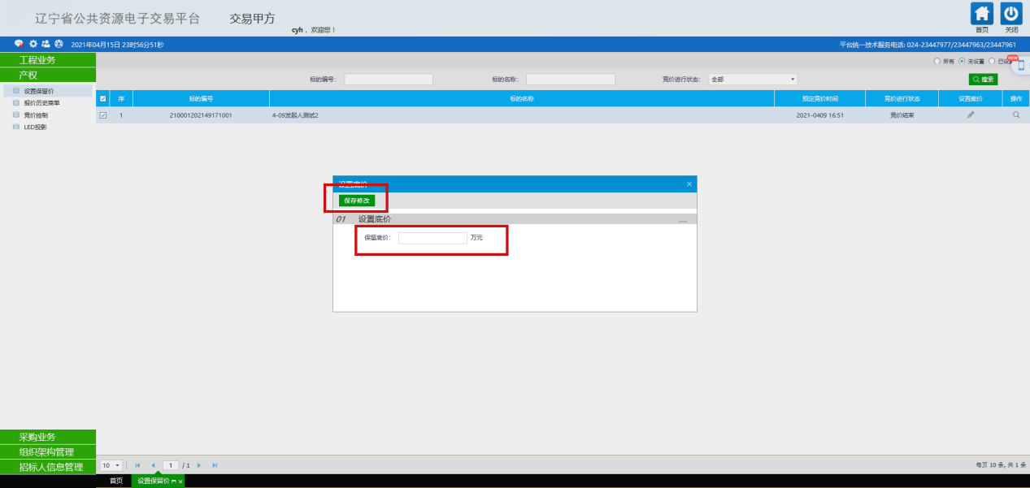
⑶设置后，数字会以***形式隐藏，点击“保存修改”按钮，完成保留价设置。
注意：设有保留价的，由行政事业资产交易发起方在不晚于竞价开始前30分钟将保留价录入网上交易系统；未按时录入保留价的，相应标的交易活动自动终止。

2.3、查看历史竞价信息
⑴点击“产权→报价历史菜单”菜单，进入标的列表页面。如下图：
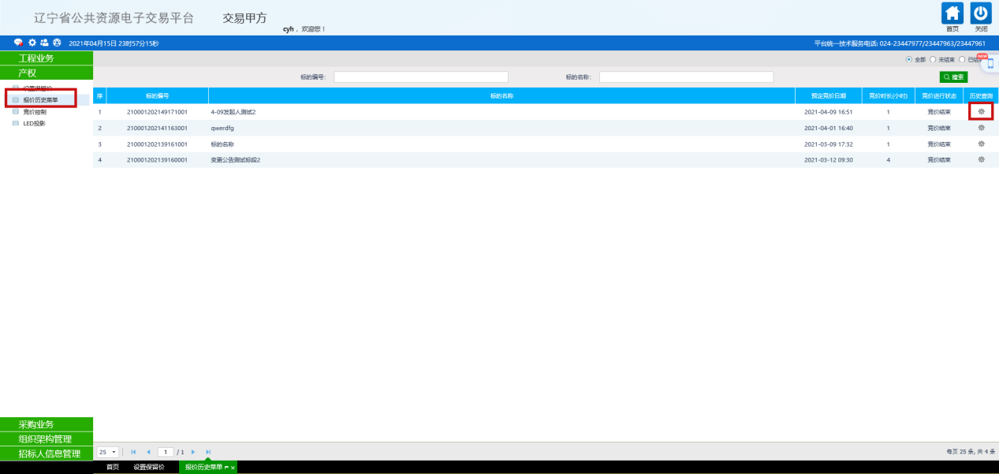
⑵点击右侧“历史查询”按钮，进入标的竞价信息页面，查看相关标的信息。如下图：
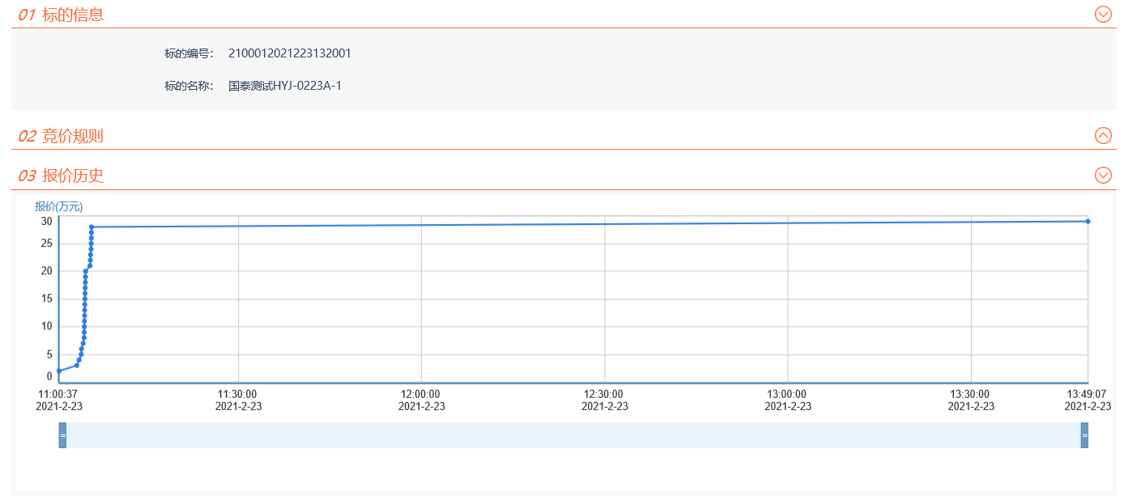

2.3、查看即时竞价信息
⑴点击“产权交易→LED投影”菜单，进入标的列表页面。如下图：
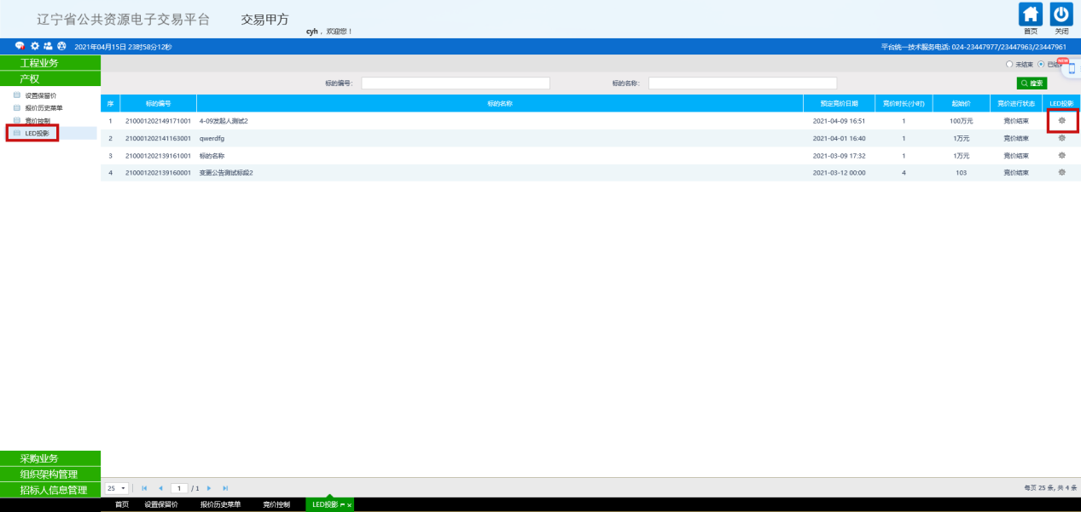
⑵点击右侧“LED投影”按钮，进入实时竞价监控页，检测LED投影信息是否显示正确。如下图：
